DOCUMENTO DE MODELAGEM DE SISTEMA

SISTEMA DE PADARIA - PÃO DE FERMENTAÇÃO NATURAL

|  |  |  |
| --- | --- | --- |
| Versão | Principais Atores | Data de Término |
| 01 | Eliezer, Ronnie, Ronildo, Matheus, Gilmar | 16/08/2023 |
| 02 | Eliezer, Ronnie, Ronildo, Matheus, Gilmar | 01/09/2023 |
| 03 | Eliezer, Ronnie, Ronildo, Matheus, Gilmar | 06/10/2023 |

Diagrama Geral de Caso de Uso 3

Especificação de Caso de Uso 5

Cadastro e Listagem de Produtos 5

Cadastro de Cliente 7

Login 9

Manter Pedido 10

Interfaces 11

Protótipo Cadastro de Produtos 12

Protótipo Listagem de Produtos 12

Protótipo Cadastro de Clientes 13

Protótipo Login 13

Protótipo Página Principal 13

Protótipo Página do Pão 14

Protótipo Carrinho de Pedidos 15

Diagrama de Atividades 15

Cadastro de Produtos 16

Cadastro de Clientes 16

Login 16

Pedidos 17

Diagrama de Classe 17

# Diagrama Geral de Caso de Uso

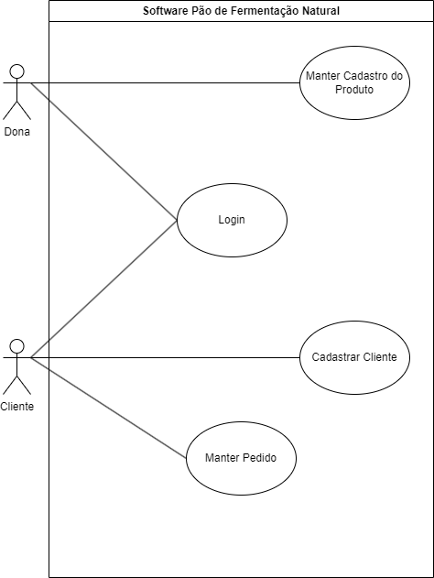

# Especificação de Caso de Uso

## Cadastro e Listagem de Produtos

|  |  |  |  |
| --- | --- | --- | --- |
| **Identificador** | UC001 | | |
| **Nome** | Manter Produtos | | |
| **Módulo** | Módulo de Cadastro | | |
| **Data da criação** | 09/08/2023 | **Autor** | Dona |
| **Data da última alteração** |  | **Autor** |  |
| **Versão** | 1.0 | **Prioridade** | Alta |
| **Fluxo principal** | Funcionalidade de manter produto vai ter o fluxo principal de cadastrar pães com os seguintes atributos:  Nome do produto;  Tipo do produto;  Descrição do produto;  Foto do produto;  Booleano ativo/inativo;    Após preenchimento, a dona terá a opção de clicar no botão salvar para manter o produto no banco de dados. | | |
| **Fluxo Alternativo 1** | A tela de cadastro terá um botão para sair do formulário. | | |

|  |  |  |  |
| --- | --- | --- | --- |
| **Fluxo Alternativo 2** | Caso a dona marque o produto como desativado e salvar, ele ficará indisponível para outras funcionalidades. | | |
| **Identificador** | UC002 | | |
| **Nome** | Manter produto | | |
| **Módulo** | Listagem de produto | | |
| **Data da criação** | 09/08/2023 | **Autor** | Dona |
| **Data da última alteração** |  | **Autor** |  |
| **Versão** | 1.0 | **Prioridade** | Alta |
| **Fluxo principal** | O sistema irá listar todos os produtos existentes no banco de dados. A dona terá um botão de edição, exclusão e uma barra de pesquisa. | | |
| **Fluxo alternativo 1** | Ao clicar, a dona será encaminhada ao formulário de cadastro. | | |
| **Fluxo alternativo 2** | Caso a dona clique no botão de excluir, o sistema excluirá apenas se não houver histórico de uso no sistema. | | |
| **Fluxo alternativo 3** | A dona poderá pesquisar um produto utilizando filtros.  Os filtros serão: Tipo de produto, ativos ou inativos e todos. | | |

## Cadastro de Cliente

|  |  |  |  |
| --- | --- | --- | --- |
| **Identificador** | UC003 | | |
| **Nome** | Manter Cliente | | |
| **Módulo** | Módulo de Cadastro | | |
| **Data da criação** | 18/08/2023 | **Autor** | Cliente |
| **Data da última alteração** |  | **Autor** |  |
| **Versão** | 1.0 | **Prioridade** | Alta |
| **Fluxo principal** | O cliente entrará no formulário de cadastro e preencherá as seguintes informações:  Nome;  Telefone;  Email;  CPF;  CEP;  Endereço;  Bairro;  Cidade;  Após a inserção, o cliente clicará no botão salvar, onde os dados informados serão enviados para o banco de dados. | | |
| **Fluxo Alternativo 1** | Caso o cliente não preencha os campos obrigatórios, o sistema mostrará os campos não preenchidos. | | |
| **Fluxo Alternativo 2** | Caso o sistema encontre um outro cadastro com o CPF e nome semelhantes, ele responderá com um aviso indicando que o cliente já está cadastrado. | | |

## Login

|  |  |  |  |
| --- | --- | --- | --- |
| **Identificador** | UC004 | | |
| **Nome** | Login | | |
| **Módulo** | Módulo de Login | | |
| **Data da criação** | 18/08/2023 | **Autor** | Cliente |
| **Data da última alteração** |  | **Autor** | Dona |
| **Versão** | 1.0 | **Prioridade** | Média |
| **Fluxo principal** | O ator (Cliente ou Dona) irão inserir as seguintes informações:  -Email;  -Senha;  Após a inserção, o ator irá clicar no botão de “Login”. Caso as informações estejam corretas, o sistema o encaminhará para a dashboard ou voltará para a página principal.  O ator também terá um botão de *“Esqueci a senha”*. | | |
| **Fluxo Alternativo 1** | Caso as informações estejam incorretas, o sistema alertará o ator. | | |
| **Fluxo Alternativo 2** | Caso o ator logado seja a Dona, o sistema irá levá-la para a dashboard de gerência | | |
| **Fluxo Alternativo 3** | Caso o ator logado seja o Cliente, o sistema irá levá-lo para a página principal. | | |
| **Fluxo Alternativo 4** | Caso o ator clique no botão “*Esqueci minha senha*”, o sistema encaminhará para uma página de recuperação de senha. | | |
| **Identificador** | UC005 | | |
| **Nome** | Manter Produtos | | |
| **Módulo** | Módulo de Cadastro | | |
| **Data da criação** | 27/09/2023 | **Autor** | Dona |
| **Data da última alteração** |  | **Autor** |  |
| **Versão** | 1.0 | **Prioridade** | Média |
| **Fluxo principal** | Funcionalidade de manter produto vai ter o fluxo principal de cadastrar pães com os seguintes atributos:  Nome do produto;  Tipo do produto;  Descrição do produto;  Foto do produto;  Booleano ativo/inativo;    Após preenchimento, a dona terá a opção de clicar no botão salvar para manter o produto no banco de dados. | | |
| **Fluxo Alternativo 1** | A tela de cadastro terá um botão para sair do formulário. | | |

## Manter Pedido

|  |  |  |  |
| --- | --- | --- | --- |
| **Identificador** | UC005 | | |
| **Nome** | Manter Pedidos | | |
| **Data da criação** | 27/09/2023 | **Autor** | Dona |
| **Data da última alteração** |  | **Autor** |  |
| **Versão** | 1.0 | **Prioridade** | Média |
| **Fluxo principal** | O cliente terá um modal carrinho de compras onde ele poderá inserir os produtos desejados.  O carrinho terá dois botões: Finalizar o pedido e fechar. | | |
| **Fluxo Alternativo 1** | Botão fechar: fecha o modal. | | |
| **Fluxo Alternativo 2** | Botão finalizar pedido: Direciona o cliente para a página de pagamento. | | |

# Interfaces

## Protótipo Cadastro de Produtos

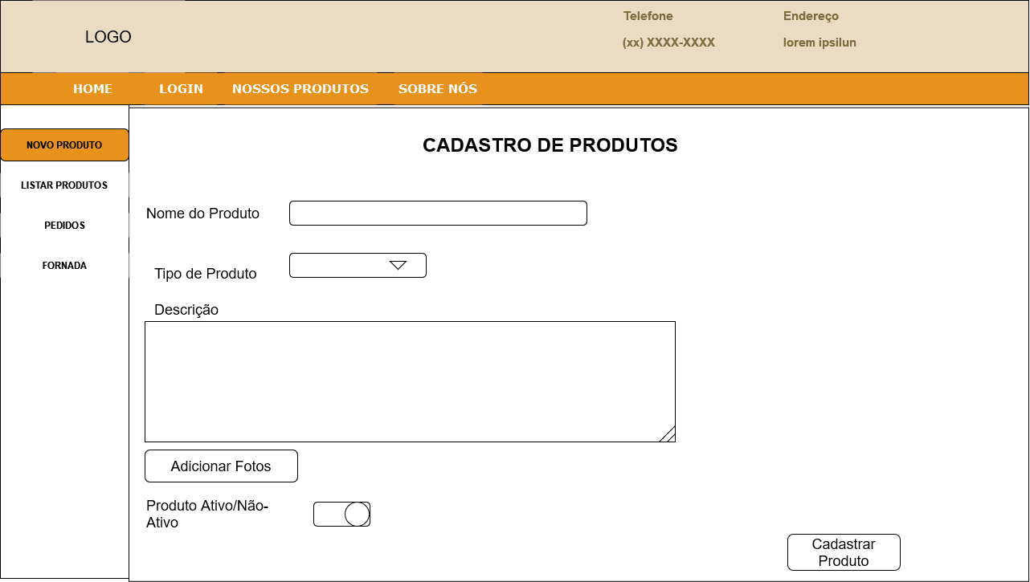

## Protótipo Listagem de Produtos

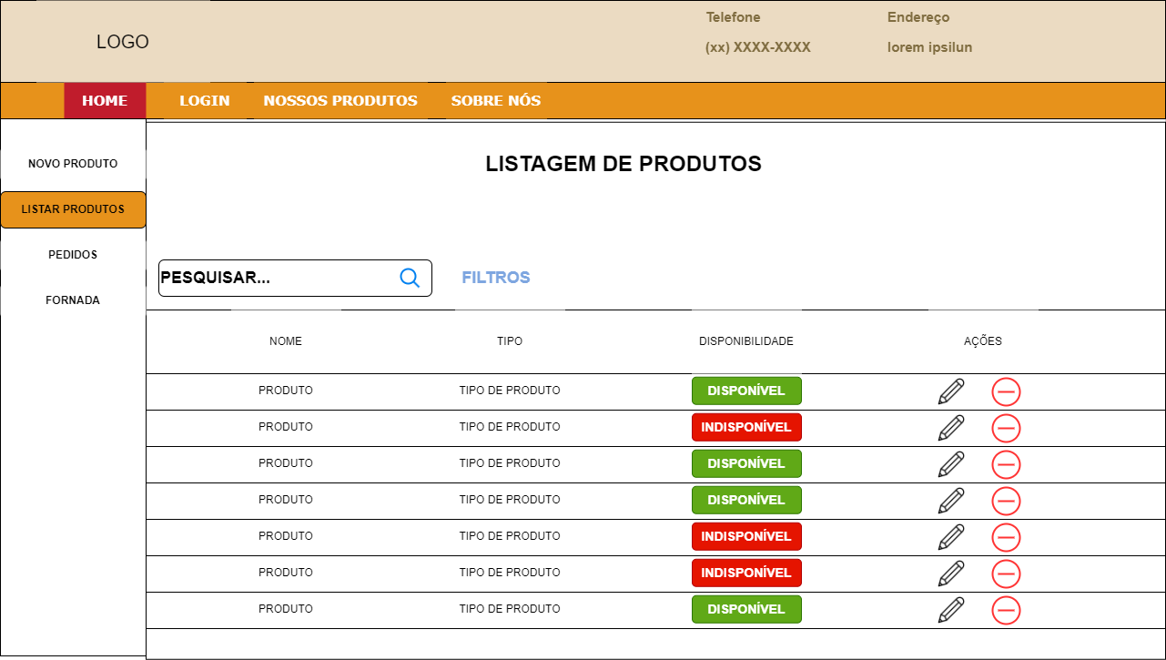

## Protótipo Cadastro de Clientes

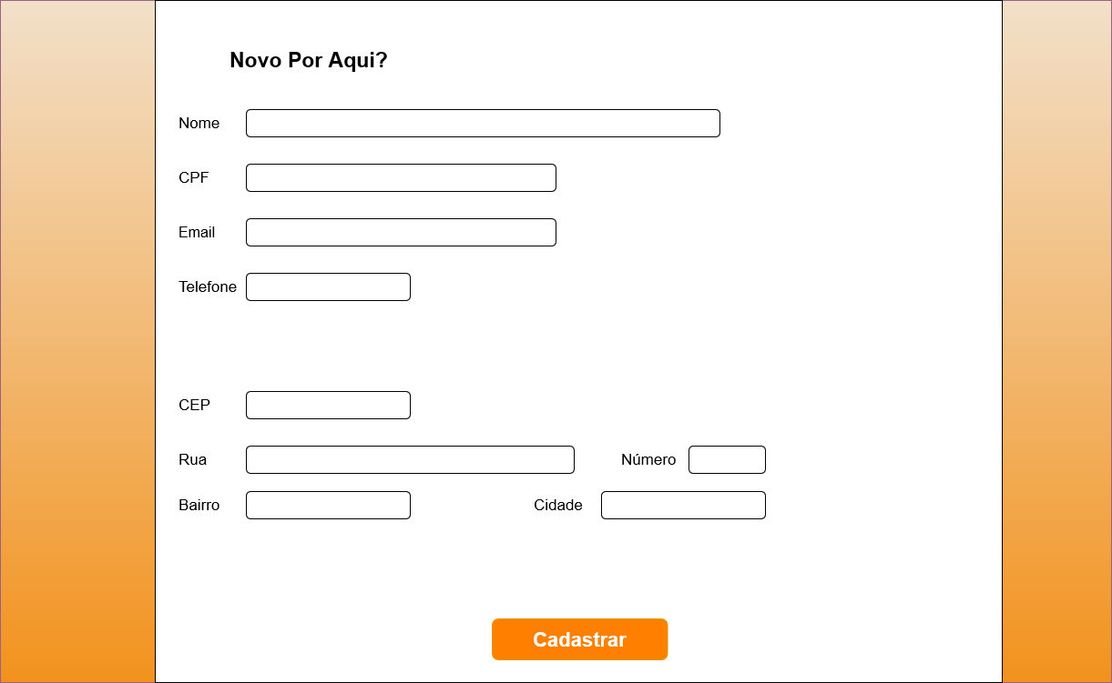

## 

## Protótipo Login

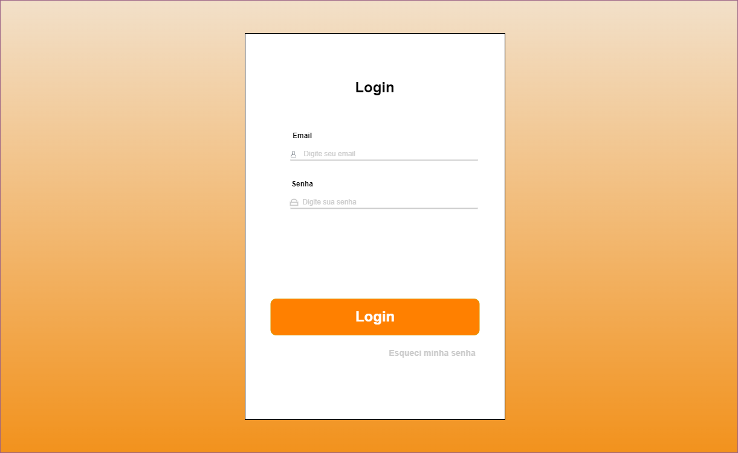

## Protótipo Página Principal

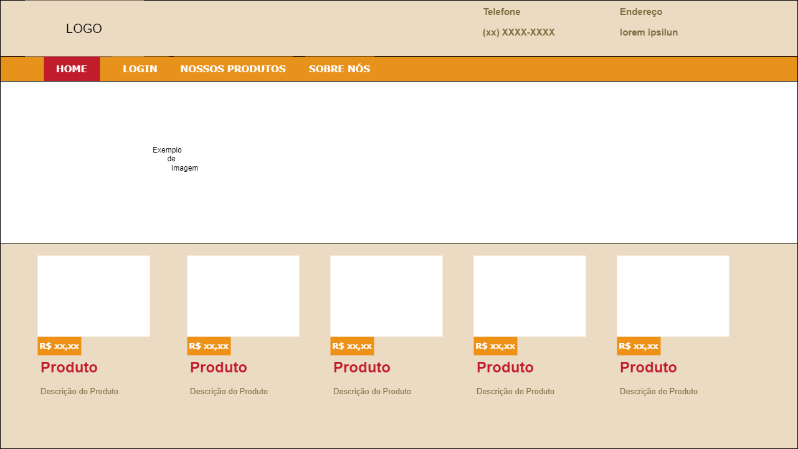

## Protótipo Página do Pão

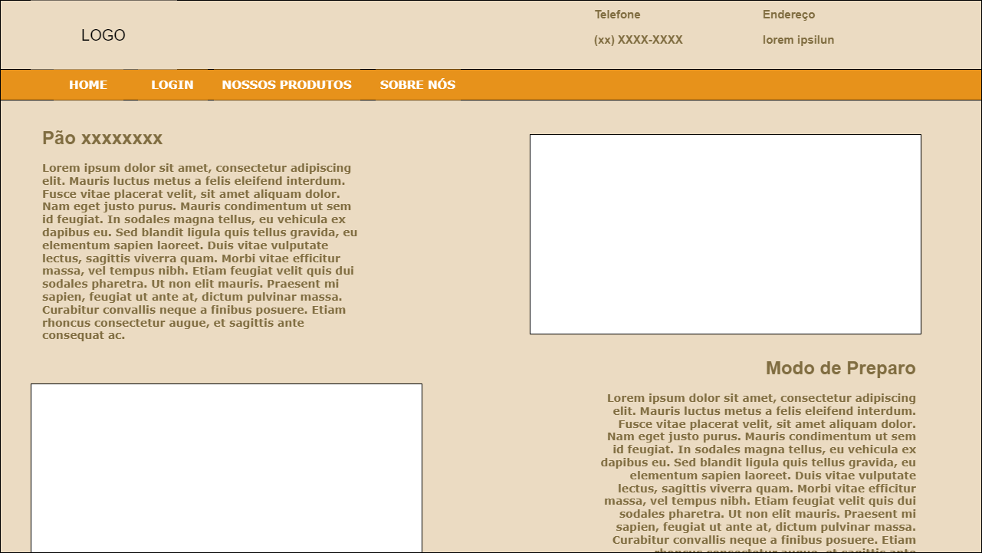

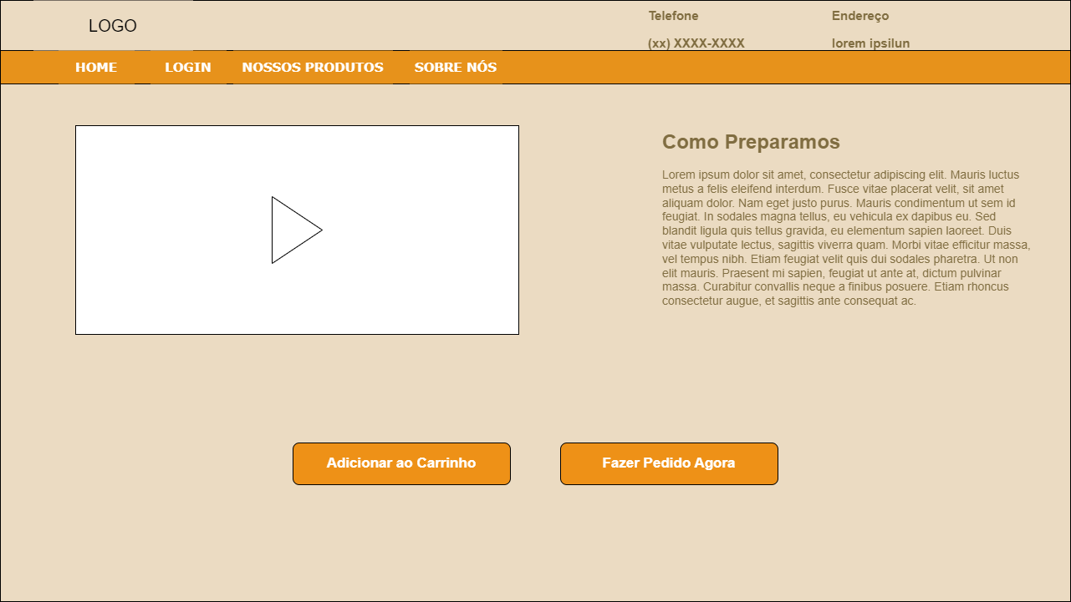

## Protótipo Carrinho de Pedidos

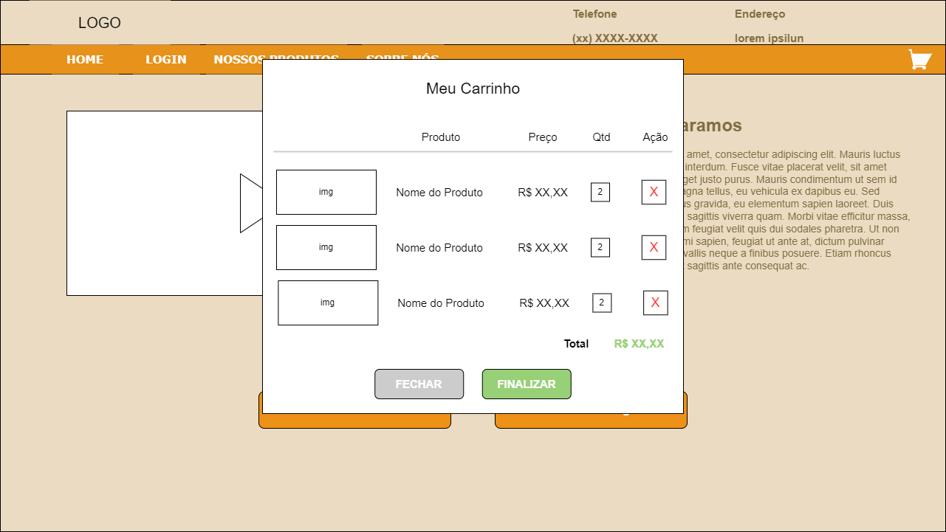

# Diagrama de Atividades

## Cadastro de Produtos

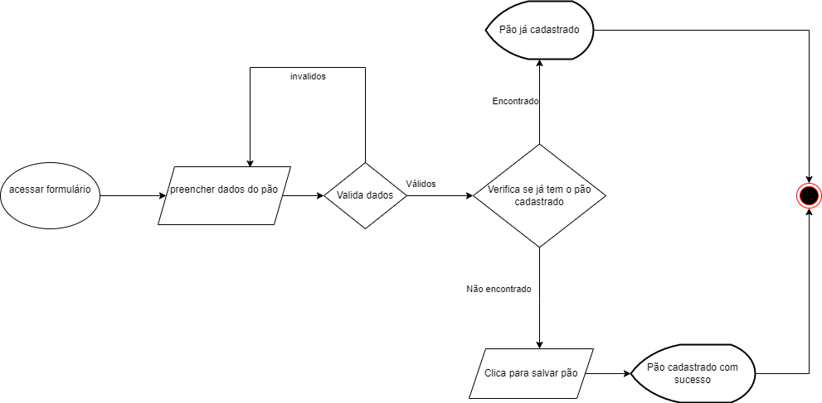

## Cadastro de Clientes

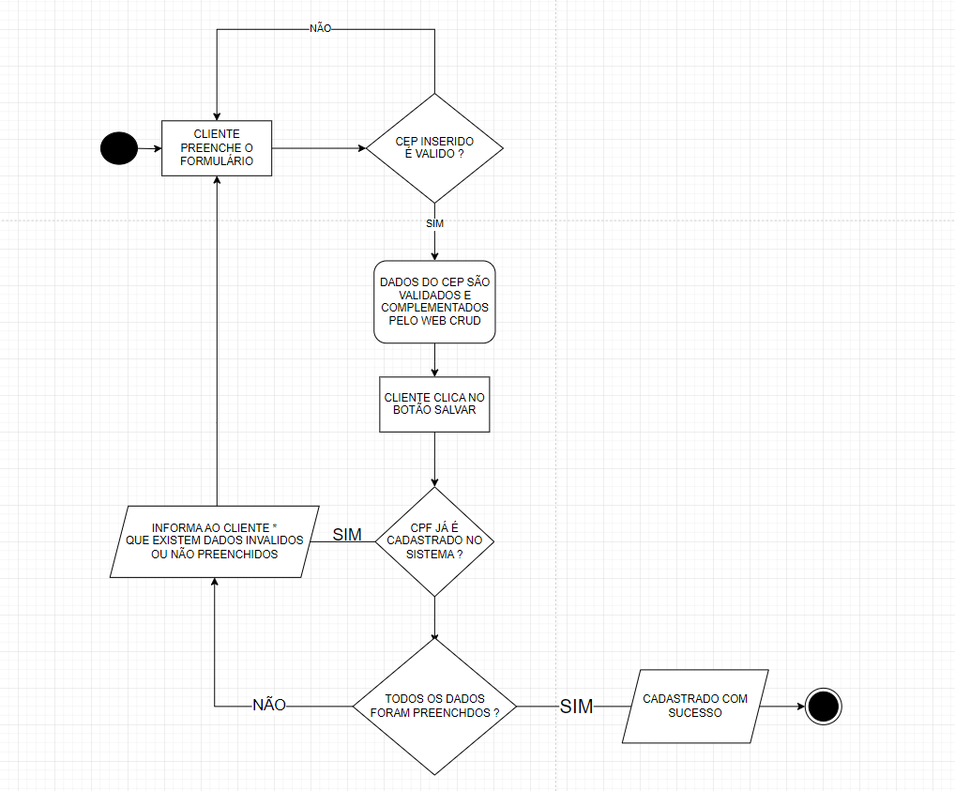

## Login

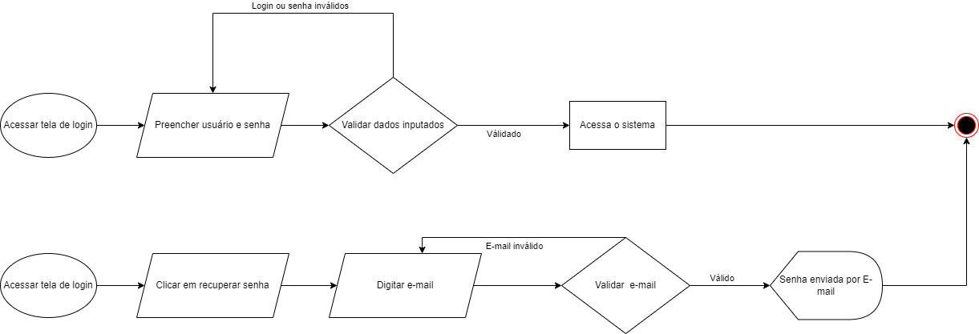

## Pedidos

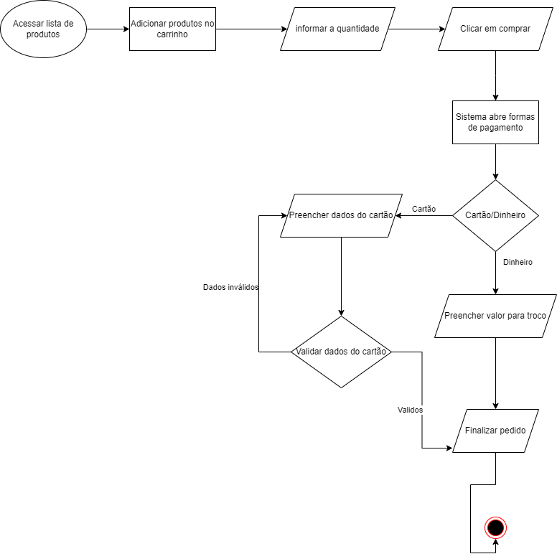

# Diagrama de Classe

